ИНСТРУКЦИЯ ПРОВЕДЕНИЯ

1. Перед началом диктанта передайте в школу **заставку (2)**. Её должны демонстрировать на большом мониторе на протяжение всей вашей встречи с детьми.
2. Приветствуем ребят, рассказываем о диктанте (**текст вступительный (3**).
3. Предлагаем им зайти на форму диктанта одним из способов:
4. Зайти по ссылке: <https://forms.yandex.ru/u/66e2f0f53e9d0832fe5d0150/>

Эту ссылку нужно копировать и заранее загрузить на компьютеры, с которых проходит диктант.

1. Вбить в поисковик «Роспотребнадзор по Забайкальскому краю», зайти на САЙТ, откроется главная страница. На ней чуть ниже СЛЕВА будет БАННЕР «Примите участие в просветительской акции Диктант здоровья».

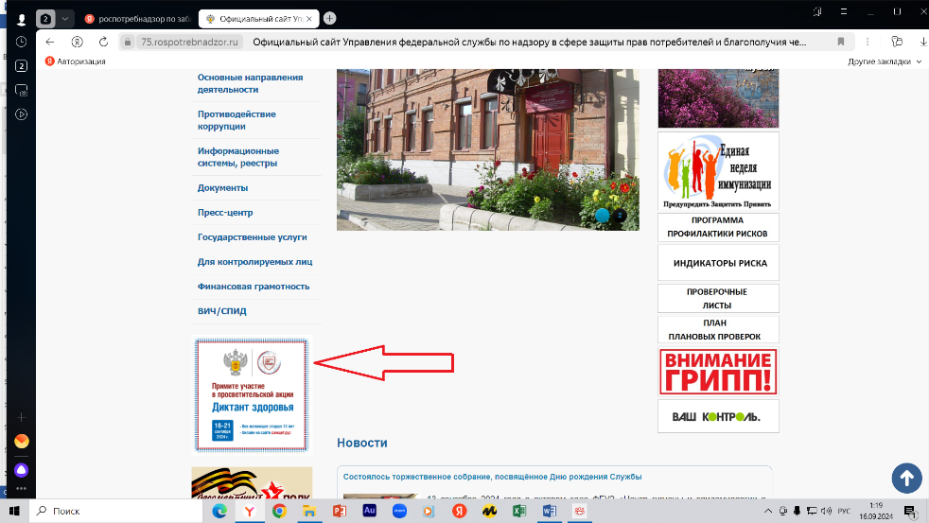

1. Кликаем на баннер, переходим на диктант:

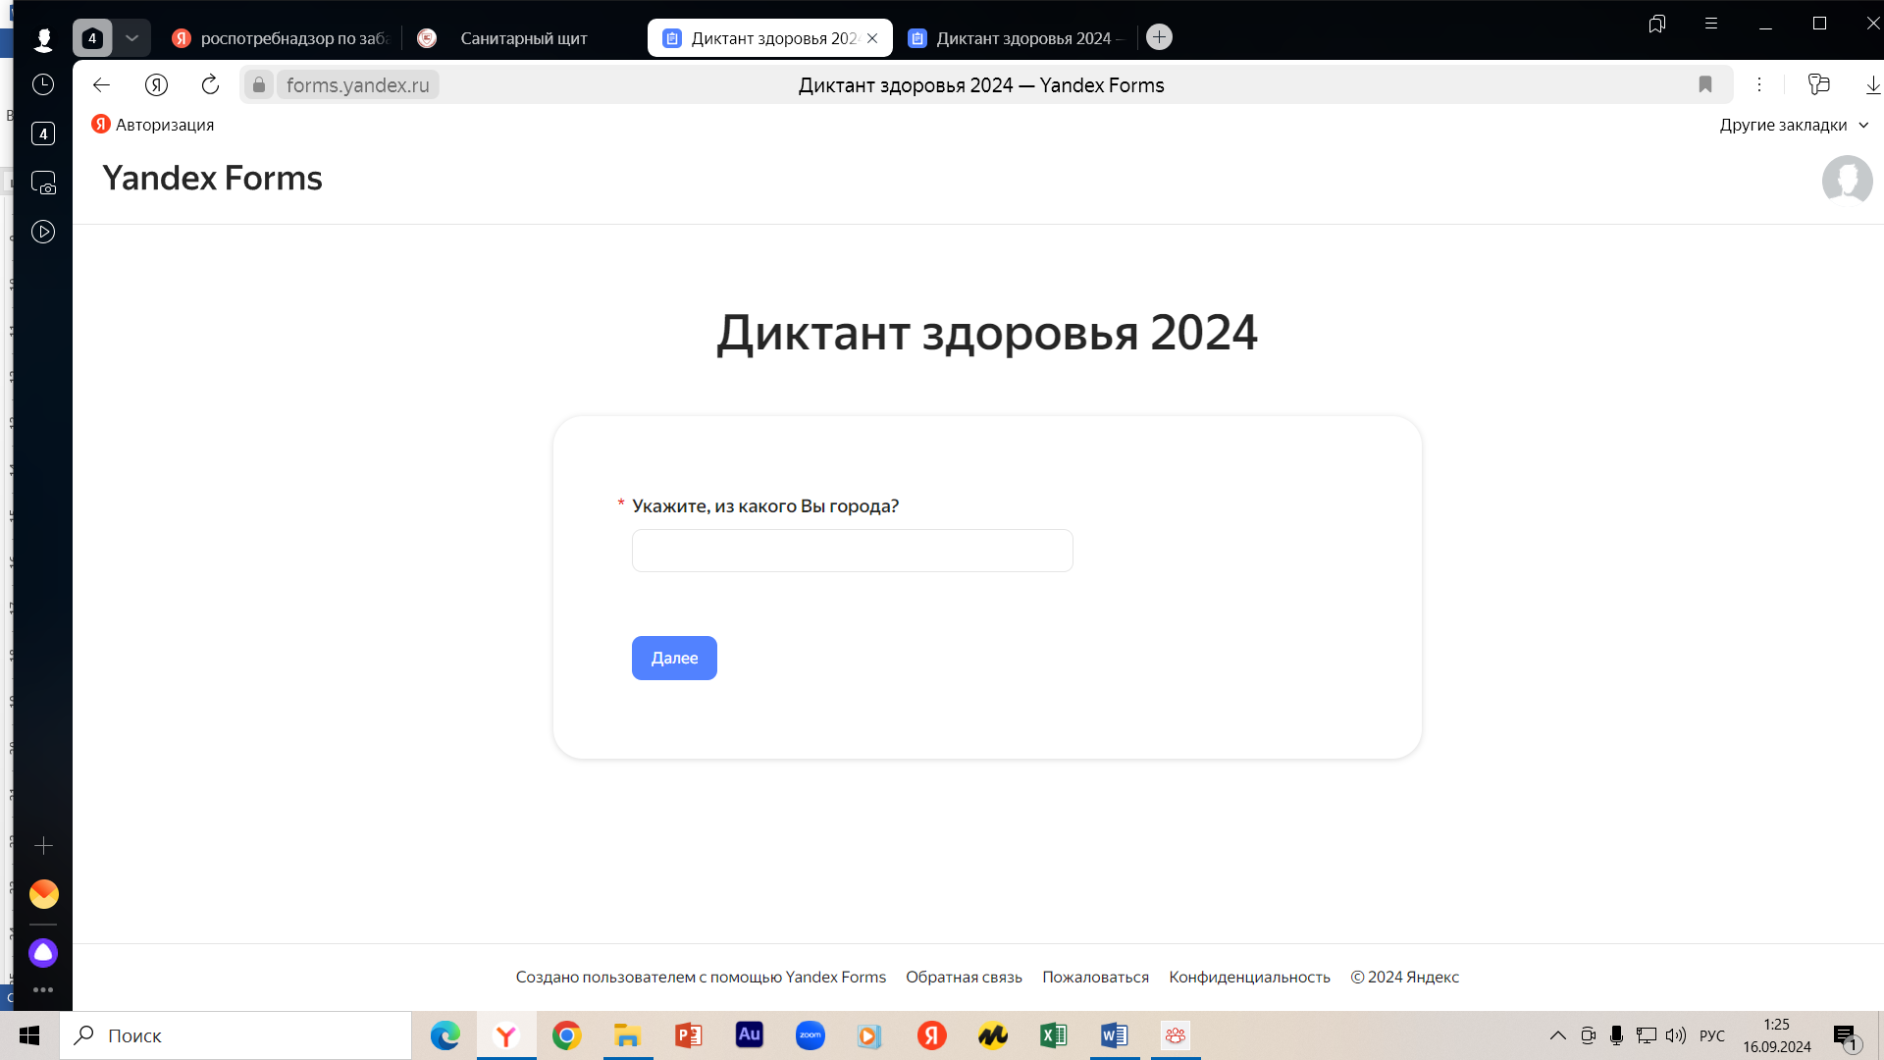

1. Если дети проходят с телефонов, показываем им **кюар-код (4)**, заранее распечатанный!
2. Читаем **вопросы и варианты ответов (5)**, дети выбирают. Просим не советоваться и не гуглить информацию, т.к. нам важен честный результат.
3. После прохождения диктанта каждый ребёнок видит свой личный результат. На этом прохождения диктанта окончено.
4. Предлагаем сделать «работу над ошибками». Озвучиваем **правильные ответы,** попутно объясняя их!
5. Если и техническая возможность, заранее распечатываем **сертификаты участников (6)** обратите внимание, что ИФ и школу нужно впечатать заранее, ИЛИ – просто удалить надписи и заполнить на месте вручную) и вручаем всем ребятам.
6. Благодарим всех за участие, предлагаем сделать общее фото (с сертификатами, если вручали).
7. Даём интервью журналистам (если просят) и **текст для СМИ** (7), в котором сами заполните пропущенные данные).
8. На стенде в школе размещаем плакат с **кюар-кодом (8),** чтобы до 21 сентября проголосовало как можно больше людей.
9. Просим школу информацию о диктанте разместить на её ресурсах: на сайте школы, в одноклассниках или во ВКонтакте.
10. В течение 2-х часов после окончания диктанта отправляем МНЕ (Вырупаевой М.В. – 8-924-509-01-09) на Телеграмм, Вотсапп или Вайбер фото и короткую информацию (когда, где, кто провёл, кто участвовал и т.п.). Это нужно для марафона (мы будем в эти дни постоянно следить за прохождением диктанта).
11. Сами отправляем информацию о состоявшемся мероприятии на сайты районов (поселений, округов). В ТГ. ОК. ВК и т.д.

Всё!